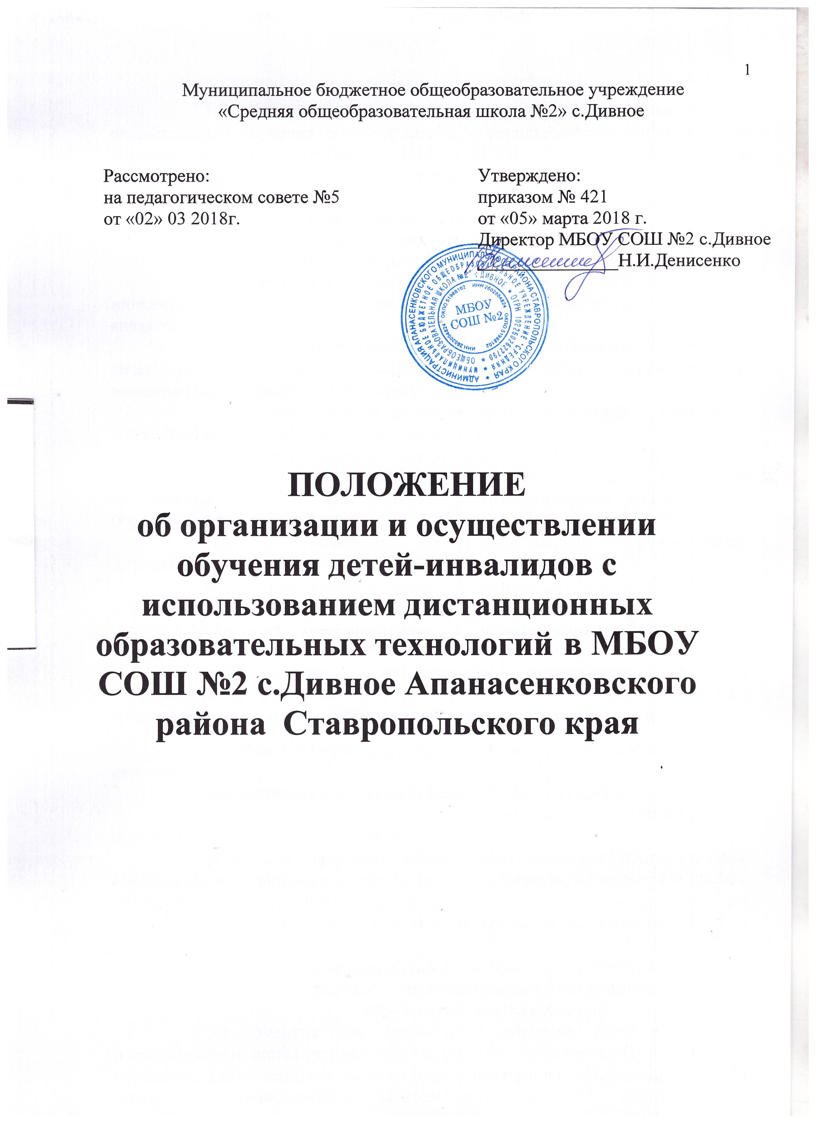

- Общие положения
1.1. Настоящее Положение определяет условия организации и осуществления обучения детей-инвалидов с использованием дистанционных образовательных технологий в МБОУ МОШ № 2, обучающихся по индивидуальной образовательной программе на дому.

- Принципы, цели и задачи обучения детей- инвалидов с использованием дистанционных образовательных технологий
  - Основными принципами организации обучения детей- инвалидов с использованием дистанционных образовательных технологий являются:
- обеспечение конституционных прав детей-инвалидов на получение
начального общего, основного общего, среднего общего образования по основным общеобразовательным программам;
- адаптивность модели дистанционного образования к уровням и
особенностям развития и подготовки детей-инвалидов;
- обеспечение условий для получения ими общего образования, коррекции нарушений развития и социальной адаптации на основе специальных педагогических подходов и использованием дистанционных образовательных технологий;
- создание условий для обеспечения охраны здоровья детей-
инвалидов;
- обеспечение условий беспрепятственного доступа детей-инвалидов к объектам предоставления образовательных услуг.
  - Обучения детей-инвалидов с использованием дистанционных образовательных технологий в МБОУ СОШ № 2 реализуется с целью:
- предоставление обучающимся возможности освоения
образовательных программ непосредственно по месту жительства (или временного пребывания) в удобное для него время и в удобном для него темпе;
- создания условий для подготовки к государственной итоговой аттестации;
- осуществления внеурочной деятельности обучаемых.
  - Задачами обучения с использованием дистанционных образовательных технологий являются:
- реализация программ общего образования и дополнительных
образовательных программ с учётом индивидуальных возможностей и особых образовательных потребностей обучаемых;
- реализация предпрофильного и профильного образования.

- Участники мероприятий по организации обучения детей-инвалидов с использованием дистанционных образовательных технологий
  - Условия для организации обучения детей-инвалидов с использованием дистанционных образовательных технологий обеспечиваются в результате взаимодействия министерства образования Ставропольского края (далее – Министерство), Центра дистанционного образования и информационных технологий ГБУ ДПО «Ставропольский краевой институт развития образования, повышения квалификации и переподготовки работников образования» как регионального координатора, отдела образования администрации Апанасенковского района, МБОУ СОШ №(далее школа).
  - Школа:
- координирует реализацию обучения детей-инвалидов с использованием дистанционных образовательных технологий на уровне образовательной организации;
- на основе имеющейся нормативной базы разрабатывает
необходимые локальные нормативные акты, входящие в систему локальных нормативных актов, обеспечивающих деятельность образовательной организации по вопросам обучения детей-инвалидов с использованием дистанционных образовательных технологий;
- директор школы назначает ответственных за организацию обучения детей- инвалидов с использованием дистанционных образовательных технологий, из числа лиц прошедших курсы повышения квалификации по вопросам организации обучения детей-инвалидов с использованием дистанционных образовательных технологий;
- организует и координируют работу сетевых преподавателей и иных
педагогических работников, работающих с детьми-инвалидами;
- осуществляет взаимодействие с родителями (законными представителями) детей-инвалидов по вопросам обучения с использованием дистанционных образовательных технологий;
- осуществляет взаимодействие с Центром дистанционного образования и информационных технологий ГБУ ДПО «Ставропольский краевой институт развития образования, повышения квалификации и переподготовки работников образования» и органом местного самоуправления по вопросам реализации обучения детей-инвалидов с использованием дистанционных образовательных технологий;
- осуществляет взаимодействие со сторонними организациями по
вопросам реализации обучения детей-инвалидов с использованием дистанционных образовательных технологий;
- осуществляет мониторинг активности участников образовательной
деятельности обучения детей-инвалидов с использованием дистанционных образовательных технологий на школьном уровне;
- осуществляет контроль за обеспечением охраны здоровья
обучаемых в процессе обучения;
- разрабатывает, утверждают индивидуальные учебные планы и расписания занятий обучающихся (детей-инвалидов);
- проводит текущий контроль успеваемости, промежуточную и государственную итоговую аттестацию обучающихся (детей-инвалидов) с использованием дистанционных технологий;
- способствует в решении в установленном порядке вопросов передачи во временное пользование компьютерного оборудования в семьи детей-инвалидов, приобретенного за счет бюджета;
- обучает детей-инвалидов пользованию комплектом оборудования в процессе обучения с использованием дистанционных образовательных технологий;
- выдает детям-инвалидам, прошедшим государственную итоговую
аттестацию, документы государственного образца об уровне образования;
- способствует решению вопросов сохранности компьютерного оборудования, приобретенного за счёт бюджета и переданных в семьи детей- инвалидов;
- осуществляет комплекс мер по защите персональных данных о
детях-инвалидах, родителях (законных представителях), сетевых преподавателях, и других привлекаемых специалистах, формирующихся в ходе подготовки и реализации образования детей-инвалидов с использованием дистанционных образовательных технологий;
- осуществляют иные действия, необходимые для реализации
мероприятий по организации дистанционного обучения детей-инвалидов.

IV.Материально-техническая база обучения с использованием дистанционных образовательных технологий
  - Для организации обучения детей-инвалидов с использованием дистанционных образовательных технологий обеспечивается оснащение рабочих мест педагогических работников, обучающихся (детей-инвалидов) компьютерным, специализированным оборудованием, периферийним оборудованием и программным обеспечением (за счет федерального или краевого бюджетов), необходимым условием также является наличие компетенций у участников образовательного процесса, позволяющих осуществлять образовательную деятельность с использованием дистанционных образовательных технологий.
  - Комплект программно-технических средств предоставляется школой обучающимся, их родителям (законным представителям), на основании договора о передаче оборудования в безвозмездное временное пользование.
  - Рабочие места педагогических работников оснащаются комплектом оборудования и обеспечиваются доступом в Интернет в школе.
  - Школа, должна иметь пропускную способность каналов связи не ниже 512 Кбит/с на одного пользователя, находящегося в здании. Услуги связи должны предоставляться 24 часа в сутки 7 дней в неделю с момента подключения, неограниченный трафик. На компьютерах педагогических работников должен быть установлен контент-фильтр.
  - Обучающийся (ребёнок-инвалид) должен иметь возможность использовать канал связи с пропускной способностью не ниже: 512 Кбит/с; для более комфортной связи рекомендовано 1 Мбит/с, неограниченный трафик, услуги связи должны предоставляться 24 часа в сутки 7 дней в неделю с момента подключения абонента. На компьютерах обучающихся (детей- инвалидов) по месту их проживания, должен быть установлен контент-фильтр.

V. Организация образовательного процесса
  - Дистанционные образовательные технологии – это образовательные технологии, реализуемые с применением информационных и телекоммуникационных технологий при опосредованном (на расстоянии) или не полностью опосредованном взаимодействии обучающегося и педагогического работника.
  - Обучаться с использованием дистанционных образовательных технологий на дому имеют право дети-инвалиды по общеобразовательным программам начального общего, основного общего и среднего (полного) общего образования, имеющие заключение (справку) лечебно-профилактического учреждения на обучение на дому и об отсутствии противопоказаний для работы на компьютере, проживающие на территории Ставропольского края.
  - Обучение ребенка-инвалида с использованием дистанционных образовательных технологий осуществляется индивидуально.
  - Обучение ребенка-инвалида с использованием дистанционных образовательных технологий на дому, осуществляется в сочетании с другими формами получения образования, с учётом индивидуальных особенностей и психофизических особенностей обучающегося.
  - Обучение ребенка-инвалида с использованием дистанционных образовательных технологий на дому осуществляется общеобразовательной организацией, в которую зачислен ребенок-инвалид в общем порядке, установленном законодательством Российской Федерации и Ставропольского края.
  - Для организации обучения ребенка-инвалида с использованием дистанционных образовательных технологий, нуждающегося в обучении на дому, родители (законные представители) представляют в общеобразовательную организацию:
- заявление об осуществлении обучения ребенка-инвалида с
использованием дистанционных образовательных технологий на дому;
- заключение лечебно-профилактического учреждения Ставропольского края, свидетельствующее об отсутствии медицинских противопоказаний для работы с компьютером;
- заключение психолого-медико-педагогической комиссии;
- индивидуальную программу реабилитации ребенка-инвалида;
- справку об инвалидности ребёнка;
- справку об индивидуальном обучении.
  - Для организации обучения с использованием дистанционных образовательных технологий и на основании представленных родителями (законными представителями) документов, психолого-медико-педагогическим консилиумом общеобразовательной организации производится набор детей- инвалидов, нуждающихся в обучении на дому.
  - Для организации и осуществления обучения детей-инвалидов с использованием дистанционных образовательных технологий школа должна быть обеспечена:
- руководящими, педагогическими работниками и учебно- вспомогательным персоналом, имеющими соответствующий уровень подготовки по вопросам обучения детей-инвалидов с использованием дистанционных образовательных технологий;
- специально оборудованным помещением, в котором установлены рабочие места педагогических работников.
  - Обучение детей-инвалидов с использованием дистанционных образовательных технологий, осуществляют педагогические работники, прошедшие курсы повышения квалификации по вопросам организации обучения детей-инвалидов с использованием дистанционных образовательных технологий.
  - Обучение детей-инвалидов с использованием дистанционных образовательных технологий, нуждающихся в обучении на дому, регламентируется учебным планом, расписанием занятий, разрабатываемыми и утверждаемыми общеобразовательной организацией в соответствии с индивидуальной программой реабилитации ребенка-инвалида и с учётом его индивидуальных особенностей и психофизических возможностей.
  - Школа согласовывает с родителями (законными представителями) ребёнка-инвалида перечень предметов и количество часов в неделю, отведенных на их изучение.
  - Результаты освоения обучающимися общеобразовательных программ (основных и дополнительных) фиксируются в классных журналах, в том числе в электронной форме.
  - С целью расширения возможностей получения детьми- инвалидами качественного образования и обеспечения освоения обучающимся основной общеобразовательной программы начального общего, основного общего и среднего общего образования в полном объеме, количество часов обучения с использованием дистанционных образовательных технологий в Ставропольском крае составляет в неделю:
I - IV классы - не менее 3 часов; V - IX классы - не менее 4 часов; X - XI классы - не менее 4 часов.
  - Государственная (итоговая) аттестация осуществляется в соответствии с нормативными документами, определяющими формы и порядок проведения государственной (итоговой) аттестации обучающихся, освоивших основные общеобразовательные программы начального, среднего (полного) общего образования.
  - Документ об образовании ребенок-инвалид получает в той общеобразовательной организации, обучающимся которой он является.
  - По истечении срока, на который обучающемуся установлена категория «ребенок-инвалид», он продолжает получать образование в образовательной организации по очной форме обучения.
  - Ежемесячно ответственный за организацию обучения детей- инвалидов с использованием дистанционных образовательных технологий в школе осуществляет мониторинг активности участников образовательных отношений (обучающихся, сетевых преподавателей) и эффективности использования информационно-образовательной среды.
  - Ответственный за организацию обучения детей-инвалидов с использованием дистанционных образовательных технологий в школе осуществляет контроль за проведением занятий. В случае поломки оборудования и/или отсутствия выхода в Интернет у ребенка-инвалида осуществляет замену пропущенного занятия уроком в традиционной форме обучения (на дому) или перенос урока с использованием дистанционных образовательных технологий на другое время по согласованию с родителями (законными представителями).
  - В случае окончания срока действия справки формы МСЭ и врачебной комиссии о необходимости организации обучения на дому, а также выезда за пределы Ставропольского края на постоянное место жительства и возникновении прочих обстоятельств, препятствующих организации обучения с использованием дистанционных образовательных технологий, договор о передаче оборудования во временное безвозмездное пользование родителями (законными представителями) досрочно расторгается.
  - В случаях, указанных в пункте 5.15. школа информирует орган управления образованием о наличии основания для исключения ребенка-инвалида. Школа организует возврат комплекта программно-технических средств, установленного в семье ребенка-инвалида.
  - Детям-инвалидам, завершившим обучение по общеобразовательным программам с использованием дистанционных образовательных технологий, предоставляется право на использование комплекта программно-технических средств для продолжения обучения с использованием дистанционных образовательных технологий по программам профессионального образования в имеющих государственную аккредитацию образовательных организациях профессионального образования. В этом случае в ранее заключенный договор о безвозмездном временном пользовании имуществом вносятся соответствующие изменения.
  - Оплата интернет-трафика и расходов на техническое обслуживание комплекта программно-технических средств на период обучения ребенка-инвалида в имеющих государственную аккредитацию образовательных организациях профессионального образования осуществляется пользователем самостоятельно.
  - Отказ родителей от участия их детей-инвалидов в обучении с использованием дистанционных образовательных технологий оформляется письменно с указанием причин, в школе, и последующим информированием органа управлением образования, Центра, Министерства.

